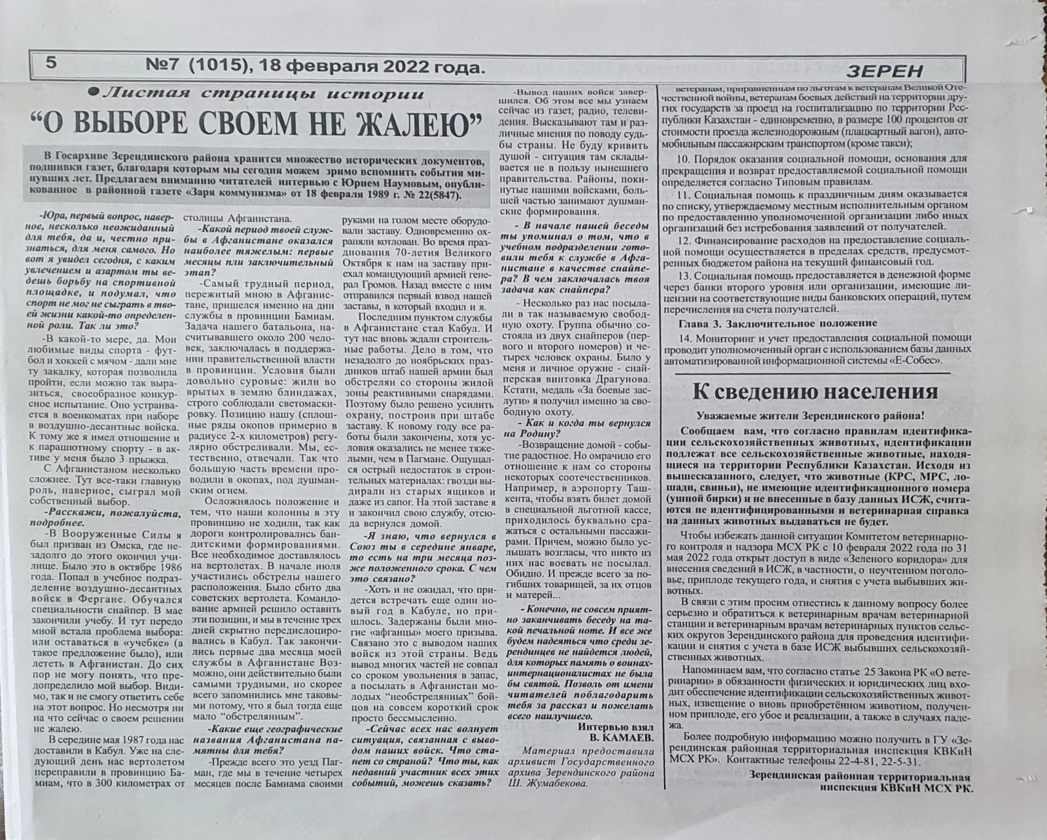
«О выборе своем не жалею» газета «Зерен» № 7 от 18.02.2022 года

